# Профорієнтаційний вебінар кафедри журналістики

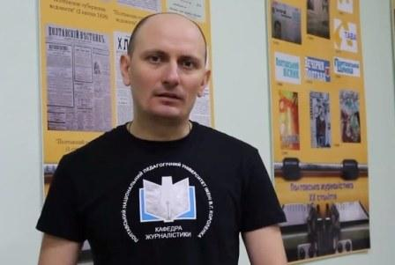

У межах співпраці кафедри журналістики ПНПУ імені В. Г. Короленка із закладами позашкільної освіти Полтавщини відбулися два медіаосвітні вебінари для вихованців гуртків «Основи журналістики» Кобеляцького районного будинку дитячої та юнацької творчості імені Миколи Касьяна та «Юний журналіст» Полтавського обласного центру естетичного виховання учнівської молоді. На запрошення керівниць гуртків Олени Білаш й Ірини Синягівської лекцію про фейкову інформацію та фактчекінг провів доцент кафедри журналістики Сергій Шебеліст.

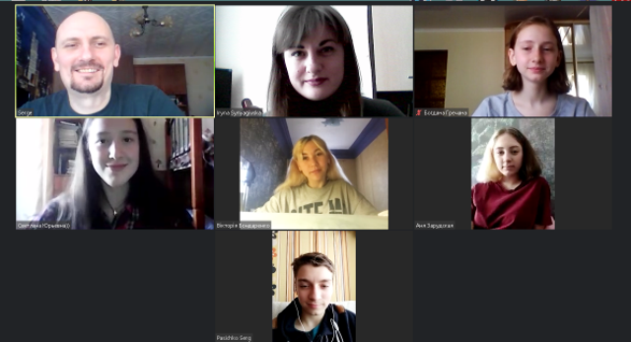

Під час заходу викладач розкрив зміст понять «фейк», розповів про джерела їхнього походження та специфіку подачі інформації у мас-медіа (однобоке висвітлення подій, змішування фактів і коментарів, надмірні узагальнення, перекручення цитат і використання недостовірних фото- й відеоматеріалів). Щоб запобігти поширенню відверто неправдивих або маніпулятивних новин, лектор порадив фільтрувати інформацію, сприймати її критично, намагатися знайти і першоджерело, а для розуміння загальної інформаційної картини варто користуватися кількома авторитетними джерелами. На підтвердження своїх слів Сергій Шебеліст наводив наочні приклади з журналістської практики.

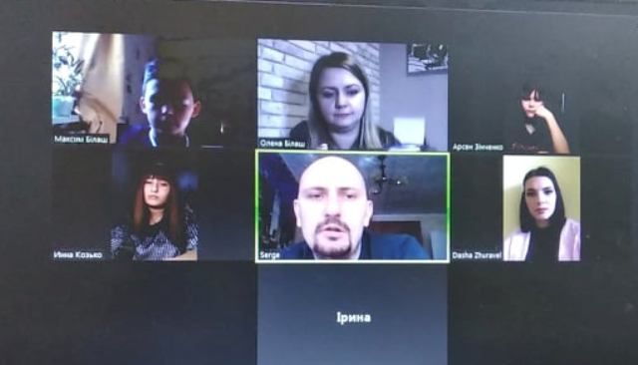

Після викладу основного матеріалу викладач відповів на запитання гуртківців з Кобеляк і Полтави, порекомендувавши їм відповідально ставитися до користування ЗМК і соціальними мережами й дотримуватися правил «інформаційної гігієни».

До слова, члени гуртків «Основи журналістики» і «Юний журналіст» – постійні учасники профорієнтаційних заходів, які реалізовує кафедра журналістики ПНПУ імені В. Г. Короленка, зокрема проєкту «МедіаТерра» та конкурсів «Допис у газету» й «Україна – це ми».